
圆锥综合

板块一：高频考点
核心知识点
1．圆锥的特征
【知识点归纳】
圆锥是由一个底面和一个侧面两部分组成的，它的底面是一个圆，侧面是一个曲面．
2．圆锥的体积
【知识点归纳】
圆锥体积＝×底面积×高，用字母表示：
V＝Sh＝πr²h，（S表示底面积，h表示高）声明：试题解析著作权属所有，未经书面同意，不得复制发布日期：2024/1/24 18:4
关联知识点
圆柱的侧面积、表面积和体积
【知识点归纳】
圆柱的侧面积＝底面的周长×高，用字母表示：
S_{侧}＝Ch（C表示底面的周长，h表示圆柱的高），或S_{侧}＝2πrh
圆柱的底面积＝πr²
圆柱的表面积＝侧面积+两个底面积，用字母表示：
S_{表}＝2πr²+2πrh
圆柱的体积＝底面积×高，用字母表示：
V＝πr²h．
板块二：典题精练
一．选择题（共8小题）
1．李明拿了等底等高的圆锥和圆柱形容器各一个，他将圆柱形容器装满水后倒入圆锥形容器．当水全部倒完后，发现从圆锥形容器内溢出36.2毫升水．这时，圆锥形容器内还有水（ ）毫升．
A．36.2 B．54.3 C．18.1 D．108.6
2．一个圆柱和一个圆锥等底等高，它们体积和是60立方厘米，圆锥的体积是（ ）立方厘米．
A．45 B．40 C．20 D．15
3．甲、乙是两个完全相等的直角三角形，它们如图所示方向旋转一周后，甲与乙分别所形成的立体图形的体积比是（ ）
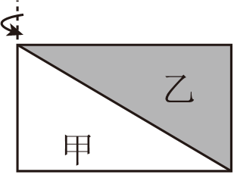
A．1：2 B．2：1 C．1：3 D．3：1
4．12个完全一样的铁圆锥，可以熔铸成（ ）个等底等高的圆柱。
A．4 B．6 C．3
5．六一儿童节，小明的爸爸将一个圆柱形木块削成一个与它等底等高的圆锥形陀螺送给小明，削去部分的体积与圆锥形陀螺的体积的比是（ ）
A．1：2 B．1：3 C．3：1 D．2：1
6．一个圆锥的体积是24dm³，它的底面积是12dm²，它的高是（ ） dm。
A． B．96 C．6 D．18
7．把一个圆柱削去32dm³后，得到一个最大的圆锥，这个圆锥的体积是（ ）
A．32dm³ B．64dm³ C．48dm³ D．16dm³
8．底面积相等的圆柱和圆锥，它们的体积比是2：1，圆锥的高是9cm，圆柱的高是（ ）
A．3cm B．6cm C．9cm D．18cm
二．填空题（共8小题）
9．从圆锥的 点到底面 的距离是圆锥的高。
10．工人师傅用长6cm的圆柱形钢坯锻造成圆锥，已知圆锥的底面积是钢坯底面积的2倍，圆锥的高是
cm。
11．一个圆锥，底面半径是5厘米，高为6厘米，体积是 立方厘米，与它等底等高的圆柱体的表面积是 平方厘米．
12．有一张长方形硬纸板（如图），如果将它沿图中虚线剪开，把其中一个直角三角形绕它的一条直角边旋转一周，能够形成一个立体图形，这个立体图形的体积最小是 立方厘米。
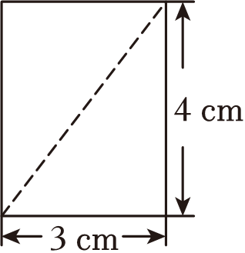
13．把一个底面半径5厘米的圆锥没入一个底面直径20厘米的圆柱形盛水容器内，水没有溢出，水面上升了1厘米，这个圆锥体的高是 。
14．淘气用一个边长分别是3厘米、4厘米、5厘米的直角三角形像如图这样快速旋转，这个三角形扫过的空间是 立方厘米。
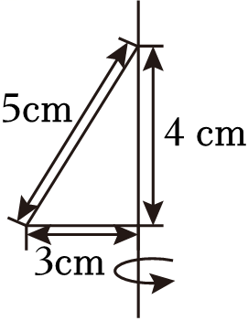
15．一个圆柱的底面直径是4厘米，高是6分米，它的体积是 立方厘米；把它削成最大的圆锥，则削去部分的体积是 立方厘米。
16．一个高15厘米的圆柱如果沿着直径切成两个完全一样的半圆柱，表面积就增加180平方厘米；如果把这个圆柱削成最大的圆锥，需要削去 立方厘米。
三．判断题（共10小题）
17．圆锥底面直径扩大3倍，高缩小3倍，体积不变。
18．圆锥体积是圆柱体积的． ．
19．圆锥和圆柱一样，有无数条高。
20．一个直角三角形绕着其中一条边旋转一周，不一定能得到一个圆锥。
21．等底等高的圆柱和圆锥，圆柱的体积比圆锥的大。
22．圆柱的体积是圆锥的体积的3倍，圆柱和圆锥一定等底等高。
23．一个圆柱体削去12立方分米后，正好削成一个与它等底等高的圆锥体，这个圆锥体体积是12立方分米。
24．将一个实心圆柱锻造成一个底面积与它相等的实心圆锥，这个实心圆锥的高是这个圆柱的3倍。
25．如果一个圆柱与一个圆锥的底面直径相等，圆锥的高是圆柱高的3倍，且圆锥的体积是15立方分米，那么圆柱的体积也是15立方分米。
26．圆柱体体积一定大于圆锥体体积。
四．计算题（共2小题）
27．按要求计算。
（1）求圆锥的体积。
（2）求圆柱的表面积。
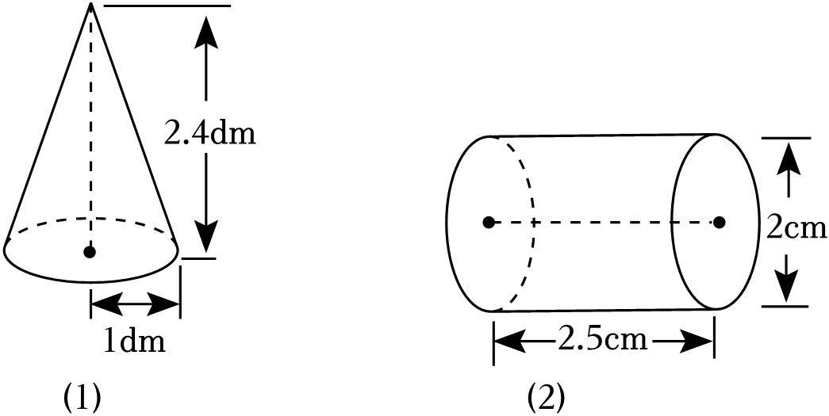
28．（1）计算圆柱的表面积和体积。
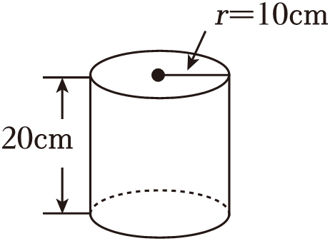
（2）计算圆锥的体积。
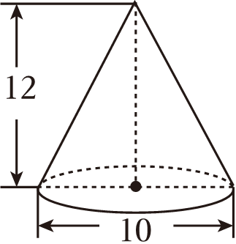
五．操作题（共1小题）
29．计算以直线A为轴旋转成的立体图形的体积（单位：厘米）。
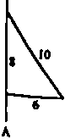
六．应用题（共8小题）
30．一个圆柱形容器，底面半径是2分米，高是5分米。（容器的厚度忽略不计）
（1）这个圆柱形容器的容积是多少升？
以上内容仅为本文档的试下载部分，为可阅读页数的一半内容。如要下载或阅读全文，请访问：https://d.book118.com/206204111055010044

